Mairie d’Echenoz-la-Méline  Accueil de loisirs « le diabolo mélinois »  2, rue de la Flandrière  70000 Echenoz-la-Méline  03.84.75.51.56 | SDJES  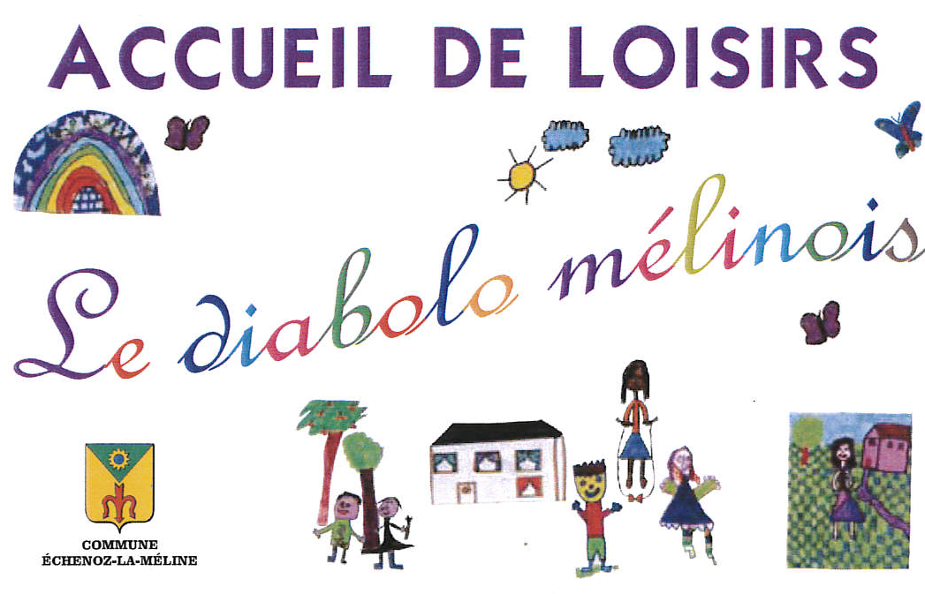

PROJET D’ANIMATION : MERCREDI DE NOVEMBRE ET DECEMBRE 2021

Horaires : Lieu : Maison commune
7h45-18h avec ou sans repas
7h45-12h15 ou 13h15-18h sans repas
7h45-13h15 ou 11h45-18h avec repas

Dates | Matin | Après-midi
10 novembre | 3-6 : Tableau champignon  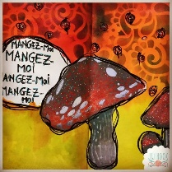  7-11 : Papertoys 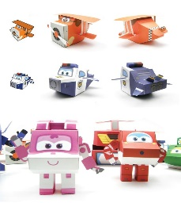 | 3-6 / 7-11 :  Initiation basket  Atelier danse
17 novembre | 3-6 / 7-11 :  Gymnastique à la légère mélinoise | 3-6 : Petit écureuil  7-11 : Arbre d’automne
24 novembre | 3-6 / 7-11 : Fabrication de centre de tables pour les ainés du village | 3-6 / 7-11 :  Fabrication de déco de noël au profit du
1 décembre | 3-6 : Déco de table : sapin  7-11 : Couronne de Noël  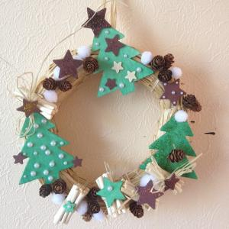 | 3-6 : Bottes de noël  7-11 : Centre de table
8 décembre | 3-6 : Cuisine : sablés  7-11 : Photophore | 3-6 / 7-11 : Spectacle de Noël  Zucco : ce n’est pas mon cadeau !  Places limitées
15 décembre | 3-6 / 7-11 : Loto de noël  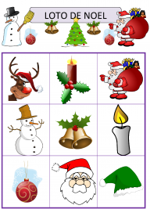 | 3-6 / 7-11 :  Grand jeu et gouter de noël

Inscription et changement :
Au plus tard, le lundi soir par téléphone au 03.84.75.51.56 auprès de Myriam Heureaux.
Ce planning est prévisionnel, par conséquent il peut y avoir certaines modifications.
Merci de votre compréhension.

